14.02.2022 г. ТБ-19
Основы инженерной графики, 2 пара

Тема: Правила оформление чертежей
ГОСТ 2.301-68 Форматы; ГОСТ 2.302-68 Масштабы; ГОСТ 2.303-68 Линии; ГОСТ 2.304-81 Шрифты; ГОСТ 2.104-2006 Основные надписи

Значение чертежа в нашей жизни очень велико. Без чертежей немыслимо современное производство.
Конструкторскую документацию во всех организациях страны разрабатывают и оформляют по взаимосвязанным правилам и положениям, установленным в государственных стандартах Единой системы конструкторской документации (далее – ЕСКД). Соблюдение этих правил обязательно для всех организаций и лиц.
Стандарты оформления чертежей:
К стандартам оформления чертежей относят:
ГОСТ 2.301-68 – форматы;
ГОСТ 2.302-68 – масштабы;
ГОСТ 2.303-68 – типы линий;
ГОСТ 2.304-81 – шрифты;
ГОСТ 2.104-2006 – основные надписи.

Форматы
Все чертежи выполняются на листах установленного размера.
ГОСТ 2.301-68 устанавливает шесть основных и ряд дополнительных форматов.
При необходимости допускается применять формат А5 с размерами сторон 148×210 мм.
Формат с размером сторон 1189×841 мм, площадь которого равна 1 м, и другие форматы, полученные путём деления этого и последующих форматов на две равные части параллельно меньшей стороне, принимаются за основные.

Поле формата, на котором размещают изображение деталей, ограничивают рамкой, которая проводится на расстоянии 5 мм от верхней, правой и нижней стороны формата и 20 мм от левой стороны. Поле шириной в 20 мм предназначено для подшивки чертежа.
Каждый чертеж должен иметь основную надпись, которая размещается в правом нижнем углу поля чертежа.
Ориентация формата может быть вертикальной и горизонтальной у всех форматов, кроме А4. Данный формат применяется только вертикально.

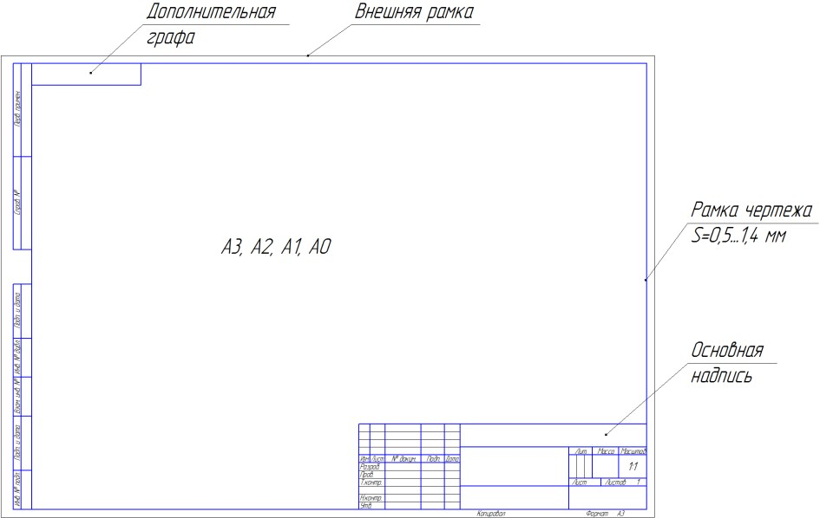
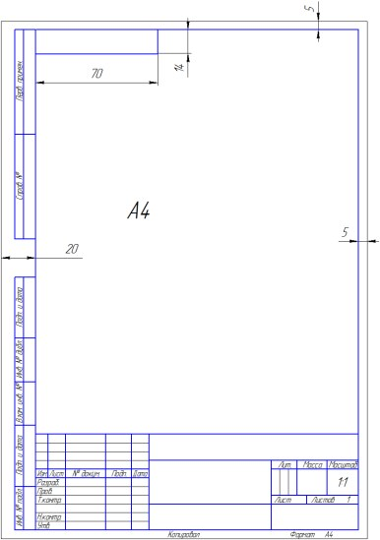
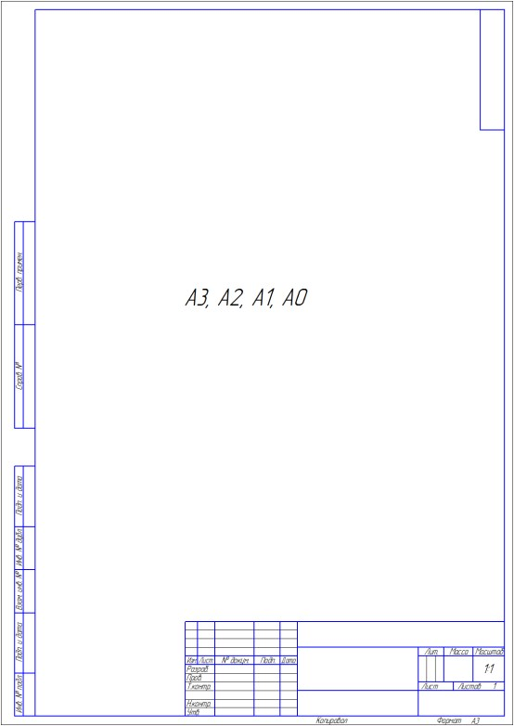

Масштабы
Масштабом называют отношение линейного размера отрезка на чертеже к соответствующему линейному размеру того же отрезка в натуре.
ГОСТ 2.302-68 устанавливает следующие масштабы изображений:
масштаб натуральной величины: 1:1;
масштабы уменьшения: 1:2; 1:2,5; 1:4; 1:5; 1:10; 1:15; 1:20 и др.
масштабы увеличения: 2:1; 2,5:1; 4:1; 5:1; 10:1; 20:1; 40:1 и др.
Масштаб записывают в соответствующей графе основной надписи по типу 1:1; 1:2; 2:1. Если какой-либо элемент выполнен в масштабе, отличающемся от указанного в основной надписи, то этот масштаб записывают над элементом по типу (1:1); А (1:1); Б – Б (2:1).
Независимо от масштаба изображения размеры на чертеже проставляются действительные.
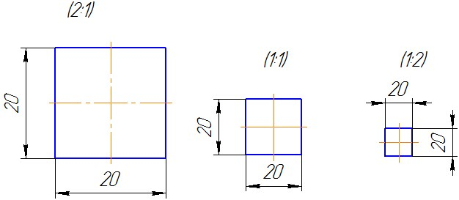

Типы линий
Наименование | Начертание | Толщина | Основное назначение
1. Сплошная толстая  основная. |  | S | Линии видимого контура.
2. Сплошная тонкая. |  | S/3 …S/2 | Линии выносные, размерные; линии штриховки, линии-выноски, полки линий-выносок, подчеркивание надписей.
3. Сплошная волнистая. |  | S/3 … S/2 | Линии обрыва, линии разграничения вида и разреза.
4. Штриховая. |  | S/3 … S/2 | Линии невидимого контура.
5. Штрихпунктирная  тонкая. |  | S/3 … S/2 | Осевые, центровые линии.
6. Штрихпунктирная утолщенная. |  | S/3 …  2/3 S | Линии, обозначающие поверхности, подлежащие термообработке или покрытию, для изображения «наложенных» проекций.
7. Разомкнутая. |  | S …1,5 S | Линии сечения.
8. Сплошная тонкая с изломом. |  | S/3 … S/2 | Длинные линии обрыва.
9. Штрихпунктирная с двумя точками |  | S/3 … S/2 | Линии сгиба на развертках; линии для изображения частей изделий в крайних или промежуточных положениях

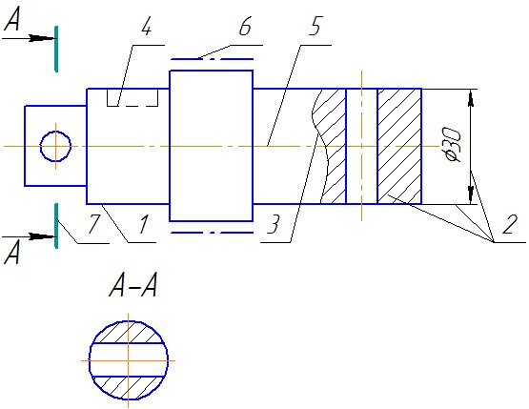
Шрифты

На всех чертежах и других технических документах применяют стандартные шрифты. Размер шрифта характеризует высоту (h) прописных букв. Высота строчных букв равна предыдущему размеру шрифта.
ГОСТ 2.304-81 устанавливает следующие номера шрифтов:
1,8; 2,5; 3,5; 5; 7; 10; 14; 20; 28; 40.

В зависимости от толщины линий установлены четыре типа основного шрифта:
тип А без наклона (d = 1/14 h);
тип А с наклоном около 75 (d = 1/14 h);
тип Б без наклона (d = 1/10 h);
тип Б с наклоном около 75 (d = 1/10 h).
Основные параметры и размеры букв и цифр
шрифта чертёжного типа Б
Параметры шрифта | Обозначение | Относитель-ный размер,  мм |  | Размеры, мм
Размер шрифта | h | (10/10)h | 10d | 3,5 |  |  | 5 |  |  | 7 |  | 10 |  |  | 14
Основные соотношения шрифта
Расстояние между буквами  Минимальное расстояние  между словами  Минимальный шаг строк  (расстояние между  основаниями строк)  Толщина линий шрифта | a  e  b  d | (2/10)h  (6/10)h  (17/10)h  (1/10)h | 2d  6d  17d  d | 0,7  2,1  6  0,35 |  |  | 1  3  8,5  0,5 |  |  | 1,4  4,2  12  0,7 |  |  | 2  6  17  1 |  | 2,8  8,4  24  1,4
Прописные буквы
Высота прописных букв  (равна размеру шрифта)  Ширина прописных букв:  Е, Г, З, С  Б, В, И, Й, К, Л, Н, О, П, Р,  Т, У, Ц, Ч, Ъ, Ь, Э, Я  А, Д, М, Х, Ы, Ю  Ж, Ф, Ш, Щ | h  g | (10/10)h  (5/10)h  (6/10)h  (7/10)h  (8/10)h | 10d  5d  6d  7d  8d | 3,5  1,8  2,1  2,5  2,8 |  | 5  2,5  3  3,5  4 |  |  | 7  3,5  4,2  5  5,6 |  |  |  | 10  5  6  7  8 | 14  7  8,4  10  11,2
Cтрочные буквы
Высота строчных букв  Ширина строчных букв:  с, з  а, б, в, г, д, е, и, й, к, л, н,  о, п, р, у, х, ц, ч, ь, э, я  м, ъ, ы, ю  ж, т, ф, ш, щ | с  g | (7/10)h  (4/10)h  (5/10)h  (6/10)h  (7/10)h | 7d  4d  5d  6d  7d | 2,5  1,4  1,8  2,1  2,5 | 3,5  2  2,5  3  3,5 |  |  | 5  2,8  3,5  4,2  5 |  |  | 7  4  5  6  7 |  |  | 10  5,6  7  8,4  10
Цифры
Высота цифр  (равна размеру шрифта)  Ширина цифр:  цифра 1  цифры 2, 3, 5, 6, 7, 8, 9, 0  цифра 4 | h  g | (10/10)h  (3/10)h  (5/10)h  (6/10)h | 10d  3d  5d  6d | 3,5  1  1,8  2,1 | 5  1,5  2,5  3 |  |  | 7  2,1  3,5  4,2 |  |  | 10  3  5  6 |  |  | 14  4,2  7  8,4

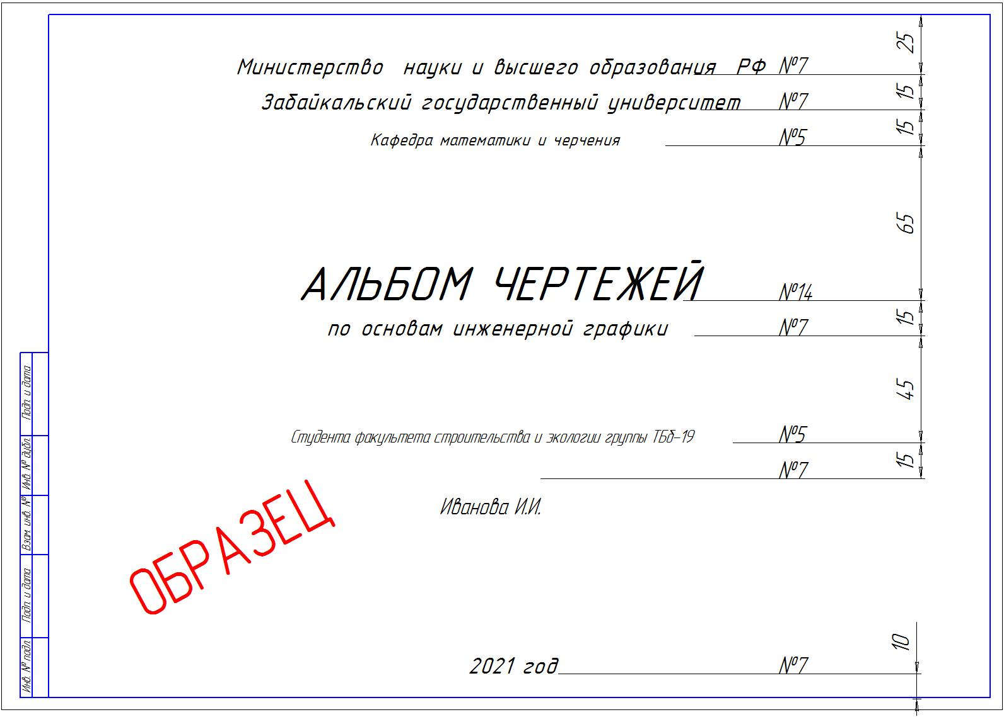

Основные надписи
В нижнем правом углу формата размещается основная надпись по ГОСТ 2.104-2006, форма 1 (55×185 мм). Она заполняется в соответствии с требованиями стандарта с учётом особенностей учебного заведения. Так, в графе 2 указывается обозначение чертежа по типу: ЗабГУ 01.ХХ.ХХ ЧГ, где первая пара цифр – 01– номер модуля, второй парой цифр вместо ХХ следует писать номер своего варианта и третьей парой цифр вместо ХХ следует указать номер листа в модуле; ЧГ – это маркировка чертежа в модуле, что означает «черчение геометрическое».
Например, обозначение ЗабГУ 01.18.02 ЧГ расшифровывается так: чертёж выполнен студентом Забайкальского государственного университета; этот чертёж из модуля № 1, вариант задания – № 18; данный чертёж – второй лист в контрольной работе и он относится к разделу инженерной графики «черчение геометрическое».
В графе 4 штампа основной надписи необходимо в две строки указать шифр учебной группы (например, ТБзчс-19).
В графе 1 – название чертежа.
В графе 3 – масштаб чертежа.

Домашнее задание:
1. На формате А3 в горизонтальной ориентации выполнить работу «Титульный лист». Чертежи можно выполнять в любом графическом редакторе или в ручном режиме. Для проверки работу необходимо отправлять на почту преподавателя: busCvet@mail.ru (Если работа выполнена в ручном режиме, то в виде фото чертежа. Если при помощи графического редактора, то как картинку, сохранённую в формате pdf или jpeg).
2. Выучить типы линий.

